LEMBAR PERSETUJUAN

Laporan hasil penelitian (Karya Tulis Ilmiah Studi Literatur)
Nama : Safira Taranindita
NIM : P17110171017
Telah diperiksa dan disetujui.

Malang, 17 Juni 2020
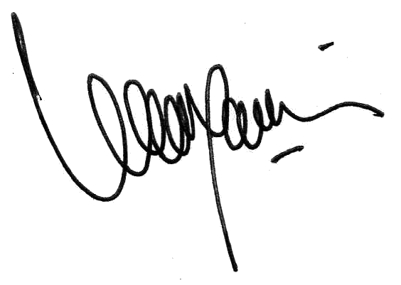
Pembimbing,

Hasan Aroni, SKM., MPH
NIP. 196609081989031003

